USB Erweiterungskarte

Bilder:

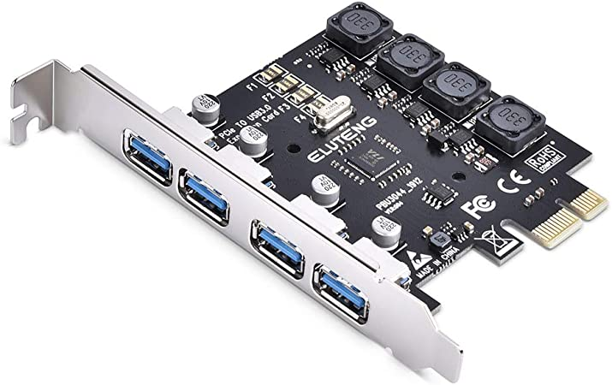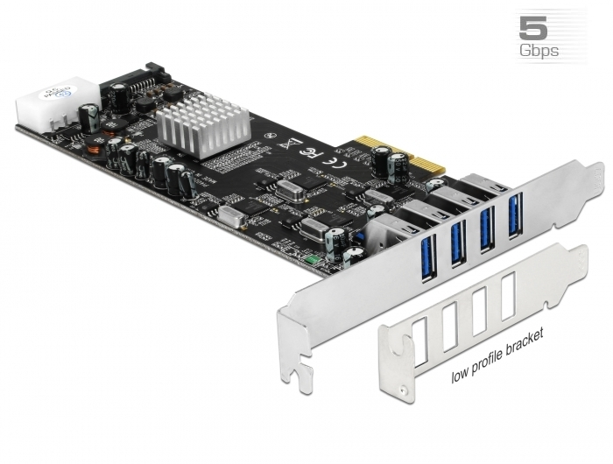

Schnittstellen

* Braucht einen PCI x1 Anschluss

==> Erweitert dann die USB Steckplatzzahl des jeweiligen Gerätes